【榜样就在身边】富康社区文明家庭事迹分享——用实际行动温暖他人，传递爱心！

     3月20日，第四届奈曼旗道德模范颁奖典礼暨“榜样就在身边”宣讲报告会在旗公安局演播大厅落下帷幕。宝哈斯一家荣获了“奈曼旗2022年度文明家庭”，做新做实家庭文明建设工作，责任重大、使命光荣。

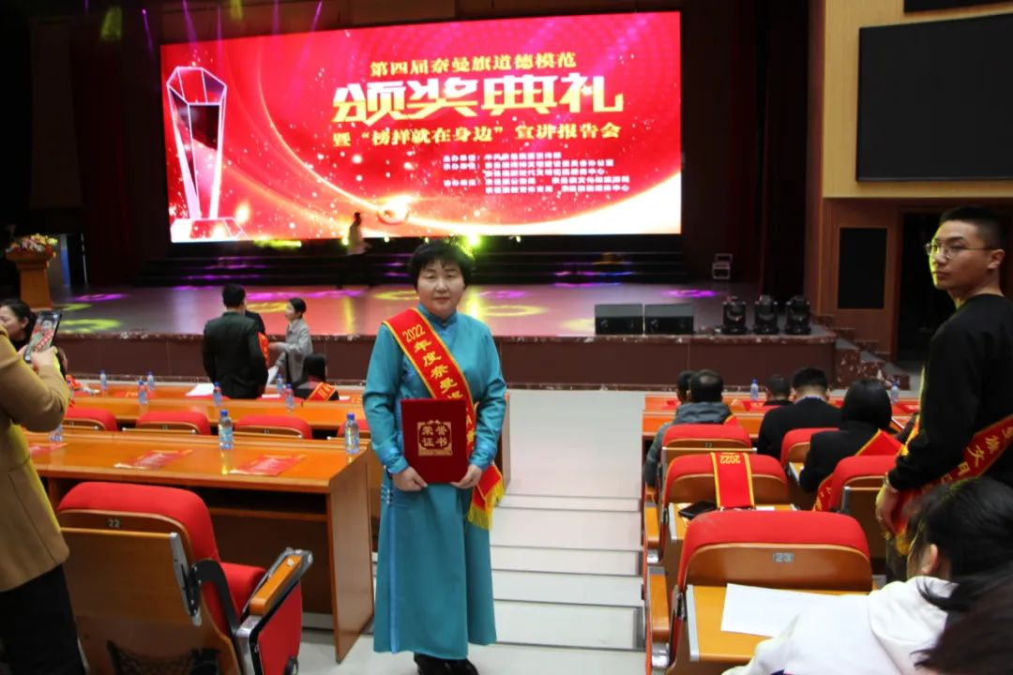

        宝哈斯一家一直以来热心于公益事业和志愿服务事业。主动努力帮助那些需要帮助和生活上有困难的人。例如给受到自然灾害，生活无法保障的农户送去生活物资；带着生病的邻居去医院看病、陪床、垫付药费；调解家庭矛盾、夫妻争执、婆媳矛盾；对生活失去信心的患者做思想工作等等。对待家人、亲人的观念是互尊互信，互敬互爱，对长辈尊敬、孝顺感恩，对晚辈爱护有加、关怀备至，始终将兄弟姐妹们团结在一起，形成一个温馨、和谐、奉献社会的幸福家庭。



     宝哈斯是一位癌症术后康复患者，自身病痛的折磨没有打消她热心公益和做志愿服务事业的积极性，反而让她做下去的信心更加的坚定，她用积极向上、乐观向善的态度影响着家里的每一位成员，也带动着身边的人。在日常生活中，她总是热心地帮助那些遇到困难的人，2021年4月的一天，黄花塔拉苏木的一个农户家因电引起失火，房屋、生活物资造成很大损失，宝哈斯得知消息后给他们做了一个崭新的双人褥子送去；新镇的一户农户也是失火，房屋和屋里的被褥什么都烧光了，宝哈斯得知后立即给他们做了4套行李和窗帘等送去；邻居家儿媳生孩子，全家人听不懂汉话，宝哈斯跑前跑后帮着办住院，垫付押金，直到孩子平安出生她才离去。

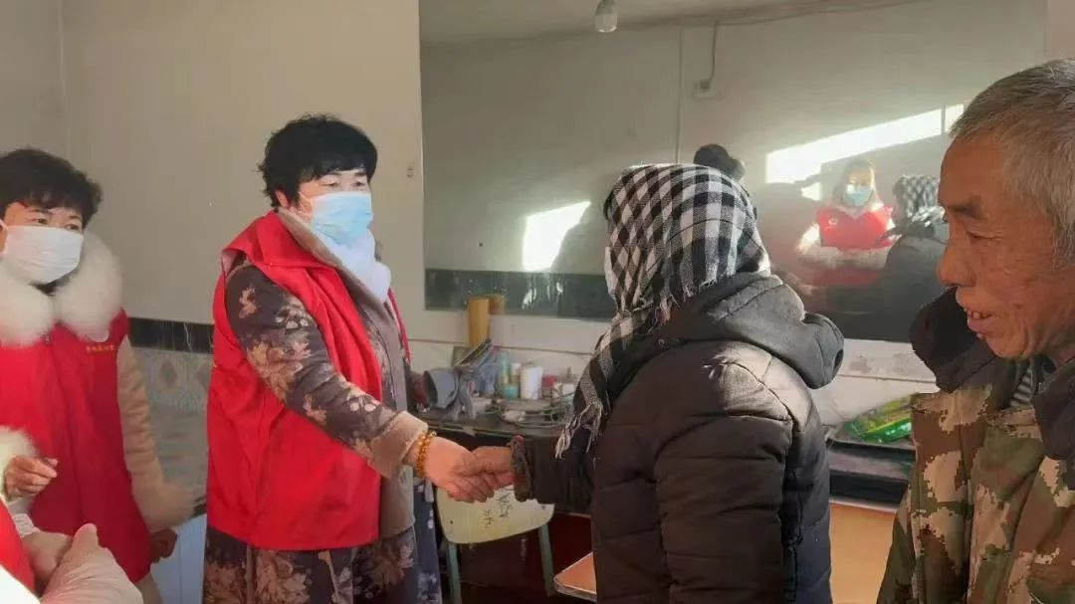

      她的丈夫梁桩子和儿子梁立军也都是乐于助人热心肠的人，2021年下大雪的时候，儿子梁立军再回家的路上看到一个女司机因为路滑车子撞到了树上，一个人在那不知所措，梁立军打电话帮助他报了警，一直等到交警到达现场才离开。今年夏初的时候，老家村里的一个老人得了食道癌，只有一个养女还不在身边，梁桩子得知消息后，领着老人去北京、天津等地看病、做化疗，一直跟了一个多月，老人的养女得知消息从外地赶回来。村里谁家需要买的，用的，种地化肥种子，接送孩子上学，梁桩子从来没和村里的乡亲要过车费钱。

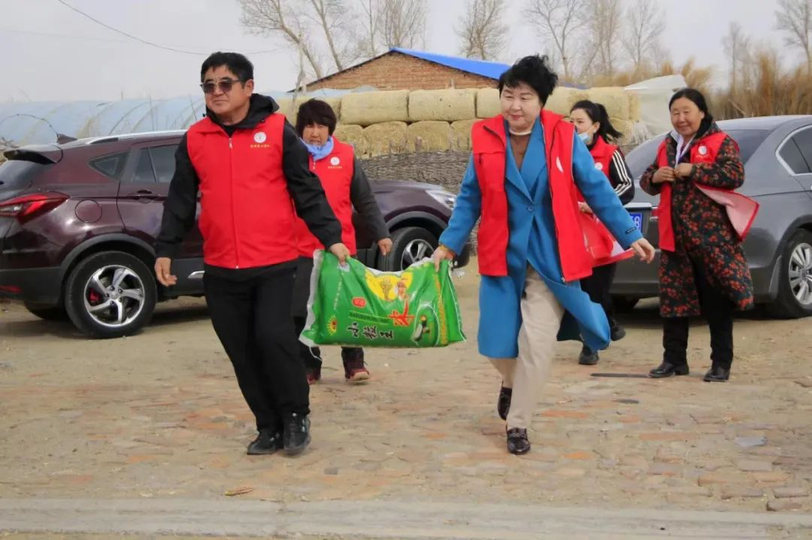

       今年年初的时候，宝哈斯带头组建了鑫恒志愿服务团队，老公和儿子也参加了志愿服务队，一家三口一起志愿服务，志愿服务团队组建以来，吸收了很多身边热心公益，愿意参加志愿服务的队员。高考的时候，他们搭起临时帐篷，在考点免费为广大考生和送考家长送水、发放口罩等暖心服务。宝哈斯带领头集资购买了米面粮油等生活用品，给那些困难的孤寡老人、困难家庭等送去。志愿服务团队在宝哈斯的带领下不定期开展各类志愿服务活动。

